1、数据获取
实盘模拟盘为例：获取相应需要的指标数据，需要查询相关数据可上（聚源或通联数据库）字典查表头和指标

2、阅读研报等构建因子，获取初步信号及收益
构建因子思路可参考研报，公式加交易信号
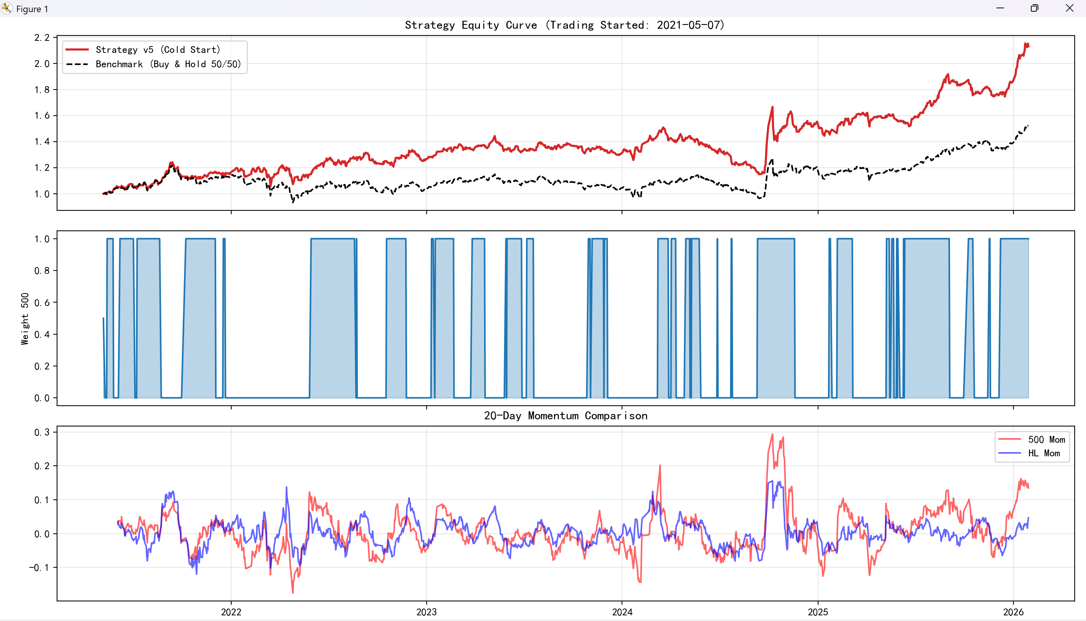

3、策略或超额表现尚可，进行下一步调整。
交易信号：绝对阈值（初始交易信号做差等得到的因子值来找阈值）；滚动历史分位数（rank）；布林带（均值和标准差）
仓位管理：线性调仓或非线性调仓（sigmoid）
棘轮：单向增强，减少交易磨损
过滤条件：增强因子的稳健性，例如模拟因子中的是否站上MA20，和主力净流入是否大于0来控制进出场节奏

4、绩效指标
策略收益
超额收益
最大回撤
夏普比率
交易胜率
IC均值一套

5、调参：参数优化，一般针对窗口和阈值，目标一般选用超额收益/最大回撤，可分训练集和验证集
网格搜索或贝叶斯调参（optuna），偏好找到“高原解”而非“高峰解”，一个区域都表现良好，避免过拟合。

6、注意事项：
a、计算收益存在每日再平衡的问题，比如基准的计算是50/50（固定），实际上是购买并持有，固定50/50会每日都调整到该仓位。（仓位漂移）

b、窗口预热期处理

c、数据极端值、标准化

d、警惕未来窗口/函数：交易信号是根据当日收盘得到的，实际策略交易应该用第二天的vwap来买卖

